
О работе РОСПРОФЖЕЛ
по организации
спортивно-массовых,
физкультурно-оздоровительных
и культурно-досуговых
мероприятий

ЗДОРОВЫЙ ОБРАЗ ЖИЗНИ И СПОРТ
В 2021 году продолжалась работа по развитию сети физкультурно-спортивных клубов. Сегодня в 588 ФСК занимаются более 26 тыс. железнодорожников. Клубы создаются не только в организациях ОАО «РЖД», но и в других обществах. Например, ФСК «Спортзал СЛД-29» (ООО «ЛокоТехСервис»), «Локомотив ЧЖДП» («Челябжелдорпроект»), «Локомотив-ВНИИЖТ» (АО «ВНИИЖТ») и другие.
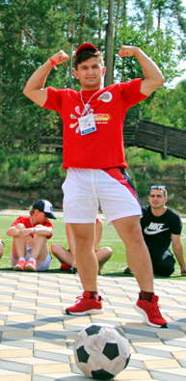
Профсоюзные организации становились организаторами различных спортивных мероприятий, в том числе и в онлайн-формате.
В апреле-мае совместно с РФСО «Локомотив» проведены онлайн-марафон и велопробег, в которых участвовало более 5 тыс. человек. В июне прошли онлайн-соревнования по фоновой ходьбе «Человек идущий» (более 12 тыс. участников). С апреля по сентябрь состоялись этапы игр «Спорт поколений», в которых участвовало более 170 тыс. железнодорожников. Финал игр прошел 2-3 октября в Сочи.
В рамках реализации Концепции здорового образа жизни на платформе Инстаграмм реализован проект «Лето ЗОЖ». Для участников были организованы еженедельные челленджи, тренировки и лекции. Работа аккаунта @zozh_rzd продолжается, любой может просмотреть сохраненный контент.
В сентябре-октябре в пансионате «Березовая роща» состоялся III Международный фестиваль спорта «Серебряная осень». В нем участвовали 165 пенсионеров-железнодорожников из России и Казахстана, объединенных в 15 команд.
Профсоюз проводит разъяснительную работу о необходимости вакцинации от новой коронавирусной инфекции. Совместно с работниками «РЖД-Медицина» организованы акции «Я вакцинирован!», онлайн-лекции для членов РОСПРОФЖЕЛ.
ЛЕТНИЙ ДЕТСКИЙ ОТДЫХ И ОЗДОРОВЛЕНИЕ
В период летней оздоровительной кампании разными видами отдыха и оздоровления было охвачены более 48,3 тысяч детей работников ОАО «РЖД» и других организаций, где действует РОСПРОФЖЕЛ. Более 7,6 тысяч детей отдохнули на Черноморском побережье.
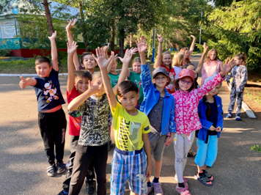
Организаци РОСПРОФЖЕЛ приобрели 2412 детских оздоровительных путевок в сторонние ДОЛ (загородные, дневного пребывания, Черноморского побережья). По семейным путевкам отдохнуло 1963 ребенка.
В федеральных здравницах ВДЦ «Океан», «Смена» и МДЦ «Артек» реализованы корпоративные социальные проекты «Страна железных дорог» (более 700 детей), а в оздоровительных лагерях ОАО «РЖД» - проект «Железное здоровье» для 15 тысяч детей.
В течение года реализуются онлайн-модули корпоративного социального проекта «НАША СМЕНА: Стремление! Мастерство! Единство! Наследие! Актив!». В нем участвуют более тысячи подростков, реализовавших свои проекты на железнодорожную, развивающую и социальную тематики.
В канун Нового года тематические подарки получат более 700 тысяч детей работников ОАО «РЖД», дочерних зависимых и других обществ.
ОЗДОРОВИТЕЛЬНЫЕ И ЭКСКУРСИОННЫЕ ПРОГРАММЫ
Организации профсоюза реализуют льготные туристические путевки, подготовленные ЦК Профсоюза. Организованы экскурсии по Золотому кольцу, Санкт-Петербургу, Калининграду, Казани, Крыму, Карелии, Горному Алтаю, другим маршрутам. Опробован новый железнодорожный маршрут «Сказочный Байкал». В течение года ими будет охвачено более 20 тыс. человек.
По путевкам, приобретенным организациями РОСПРОФЖЕЛ, смогли отдохнуть и оздоровиться более 15 тыс. членов Профсоюза и членов их семей. В текущем году акцент был сделан на семейном отдыхе.

